Dokumentacja systemu FITNESS GYM

Rozdziały:

1. Ogólnie informacje
2. Logowanie z użyciem loginu i hasła
3. Ogólna edycja klientów (usuwanie, dodawanie, edytowanie)
4. Sklep
5. Promocje

FITNESS GYM - INFO

Fitness GYM to system pozwalający na monitorowanie liczby wejść danego klienta.

Umożliwiający zakładanie kont i logowanie klientów.

Edycja użytkowników i sprawdzenie informacji o kliencie.

Przygotowywanie promocji dla użytkowników.

Powiększanie gamy sklepu z suplementami powodując większy zysk.

LOGOWANIE

Na stronie dostępne jest 5 zakładek:

* ZAREJESTRUJ
* zaloguj
* O NAS
* SKLEP
* \*PROMOCJE\*

Zakładka “KLIENCI” dostępna jest tylko po zalogowaniu na stronę

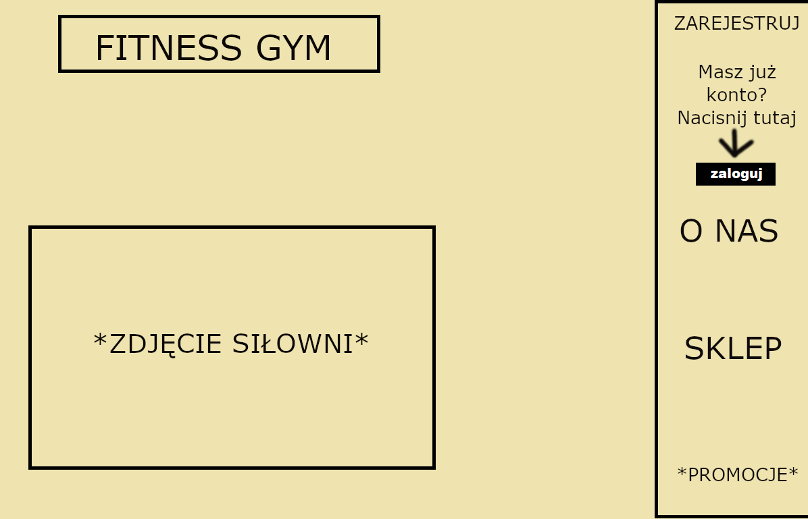

Po naciśnięciu zarejestruj automatycznie przechodzimy do zakładki “rejestracja”, która wygląda następująco:

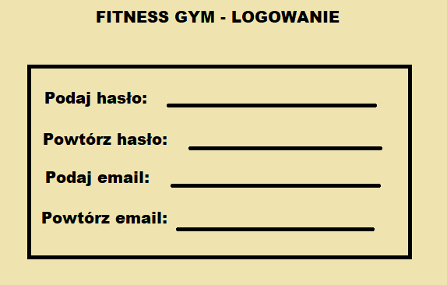

Na dole oczywiście przycisk “zrejestruj”:

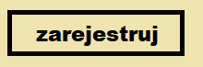

Zakładka “zaloguj” wygląda podobnie, z tym, że nie rejestrujemy już konta :) :

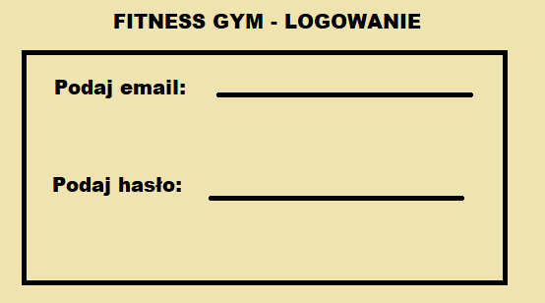

Na dole oczywiście przycisk “zaloguj”:



Wkradł się mały błąd, przy rejestracji napis na górze zamiast “FITNESS GYM - LOGOWANIE”, powinien brzmieć “FITNESS GYM - REJESTRACJA”.

3.

O NAS

Zakładka “O NAS” jest bardzo prosta. Są to po prostu informację nt. “FITNESS GYM”

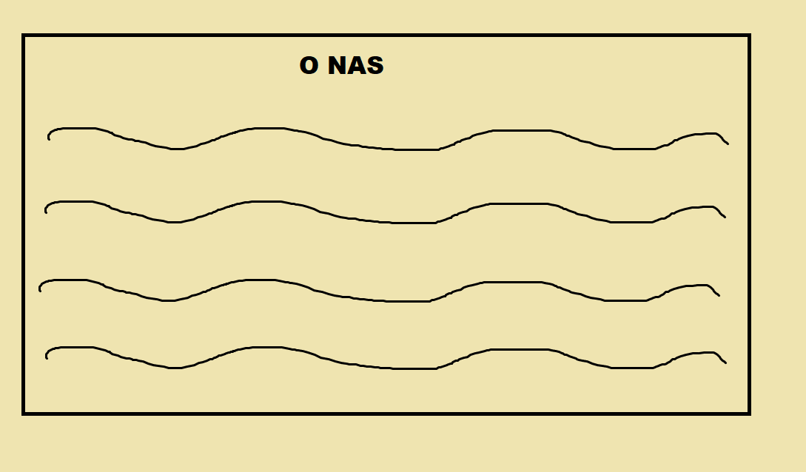

4. KLIENCI

Zakładka “Klienci” jak sama nazwa wskazuję, umożliwia edycję klientów (dodawanie, usuwanie, modyfikowanie).

Jest ona możliwa dopiero po zalogowaniu i nie jest możliwa do zobaczenia dla przeciętnego “Kowalskiego” z uwagi na rodo.

Aby podejrzeć Klientów, właściciel Fitness Gymu musi zalogować się na specjalnie założone konto, które posiada dodatkowo pytanie awaryjne, które otrzymuję tylko administrator (w razie gdyby ktoś jakimś cudem wykradł email i hasło).

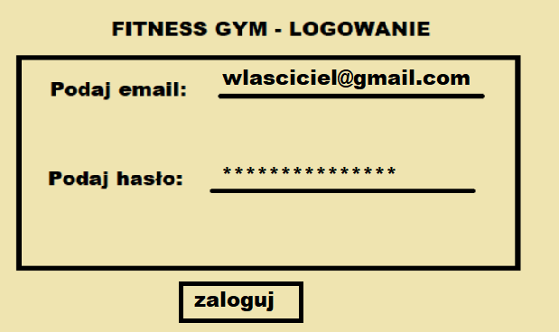

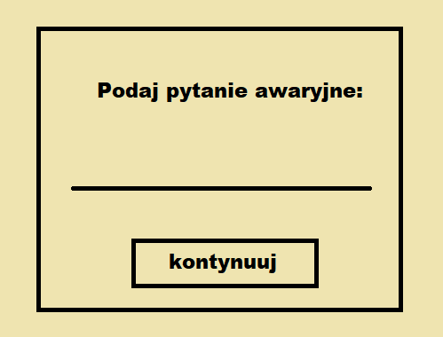

Sama zakładka “Klienci” wygląda następująco:

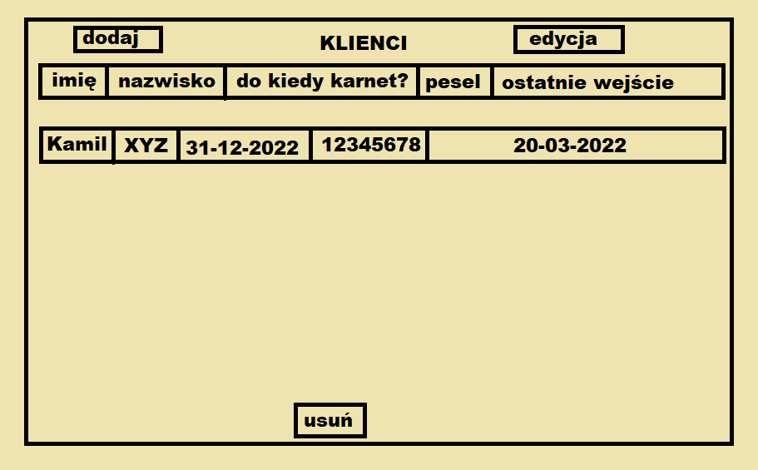

Informację o imieniu i nazwisku są raczej pewne, tak pesel został dodany w przypadku uszkodzenia jakiegoś sprzętu ze strony klienta.

5.

PROMOCJE I SKLEP

Na koniec 2 ostatnie zakładki czyli :

* \*PROMOCJE\*
* SKLEP

Zacznijmy od Promocji:

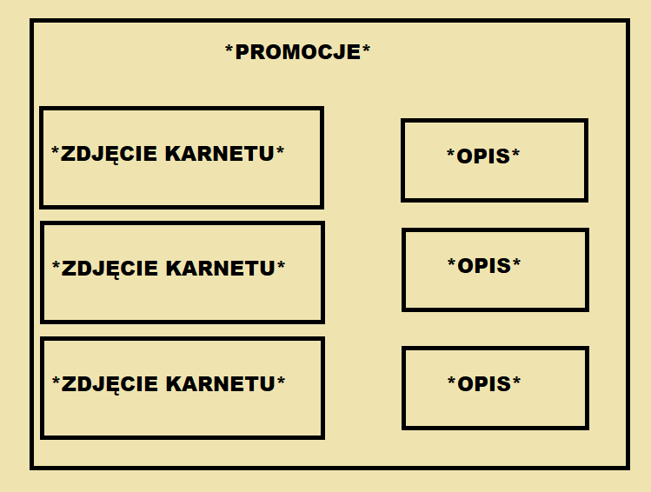

Zdjęcie musi zachęcać do zakupu, a w Opisie muszą znaleźć się informację o promocji, a przede wszystkim Cena.

Sklep to również podobna budowa:

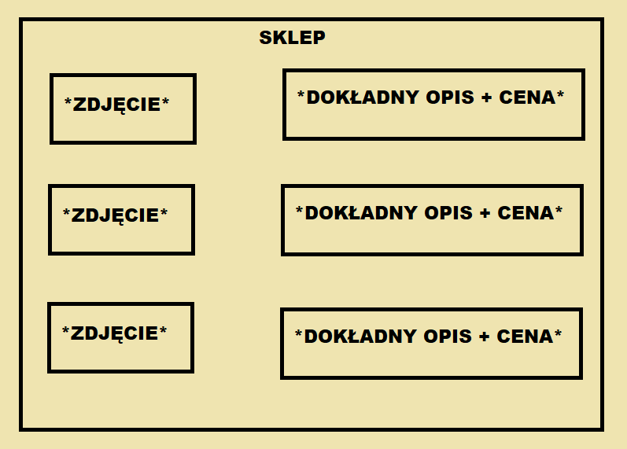

Marek Mazurczak 3PR